**PEMROGRAMAN BERORIENTASI OBJEK**



Disusun oleh :

Puput Surya Ningtyas

V3923015

Dosen:

**Darmawan Lahru Riatma, S.Kom.,M.MT**

**PS D-III TEKNIK INFORMATIKA**

**SEKOLAH VOKASI**

**UNIVERSITAS SEBELAS MARET**

**2024**

**Input**

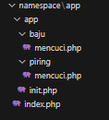

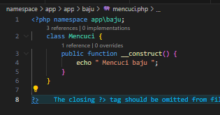

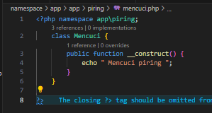

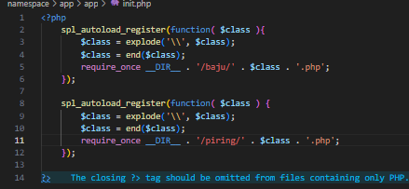

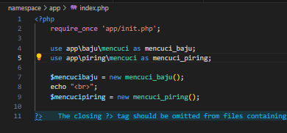

**Output**

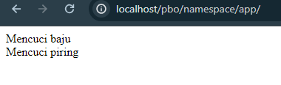

**Penjelasan**

Bagian pertama kode mendefinisikan dua namespace:

* app\baju: Namespace untuk kelas yang terkait dengan mencuci baju.
* app\piring: Namespace untuk kelas yang terkait dengan mencuci piring.

Di dalam namespace, didefinisikan kelas Mencuci dengan konstruktor yang mencetak pesan sesuai fungsinya:

* app\baju\Mencuci: Mencetak "Mencuci baju".
* app\piring\Mencuci: Mencetak "Mencuci piring".

Bagian selanjutnya mendaftarkan dua autoloader dengan fungsi anonymous:

* Autoloader pertama mencari kelas di namespace app\baju dan memuat file PHP yang sesuai.
* Autoloader kedua mencari kelas di namespace app\piring dan memuat file PHP yang sesuai.

selanjutnya memuat file app/init.php yang kemungkinan berisi konfigurasi atau kode pra-pemrosesan lainnya.

Bagian terakhir menggunakan alias mencuci_baju dan mencuci_piring untuk mempermudah akses kelas Mencuci dari namespace yang berbeda:

* use app\baju\mencuci as mencuci_baju;: Mengimpor kelas Mencuci dari namespace app\baju dengan alias mencuci_baju.
* use app\piring\mencuci as mencuci_piring;: Mengimpor kelas Mencuci dari namespace app\piring dengan alias mencuci_piring.

Terakhir, kode membuat instansiasi objek mencucibaju dan mencucipiring dari kelas yang telah diimpor. Output yang dihasilkan adalah:

Mencuci baju

Mencuci piring